**МИНИСТЕРСТВО ЦИФРОВОГО РАЗВИТИЯ СВЯЗИ И МАССОВЫХ КОММУНИКАЦИЙ**

**Ордена Трудового Красного Знамени**

**Федеральное государственное бюджетное образовательное учреждение высшего образования**

**«Московский технический университет связи и информатики»**

Лабораторная работа №4

Модули и пакеты: импорт, создание, использование

Выполнил: Студент группы

БВТ2402

Шпильчин Артём Витальевич

Москва

2024

**Цель работы**: понять, как импортировать модули и пакеты в Python, научиться создавать собственные модули и пакеты, изучить способы использования модулей и пакетов для структурирования программы.

**Задание 1: Импорт стандартных модулей**

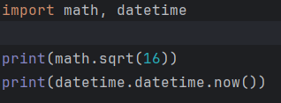



**Задание 2: Создание и использование собственного модуля**





**Задание 3: Создание и использование пакетов**

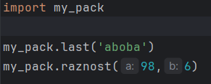



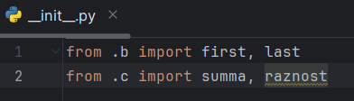

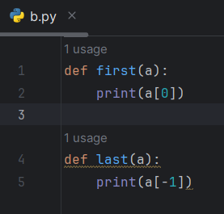

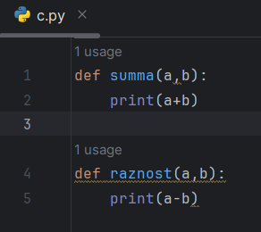

**Вывод**: я понял, как импортировать модули и пакеты в Python, научился создавать собственные модули и пакеты, изучил способы использования модулей и пакетов для структурирования программы.